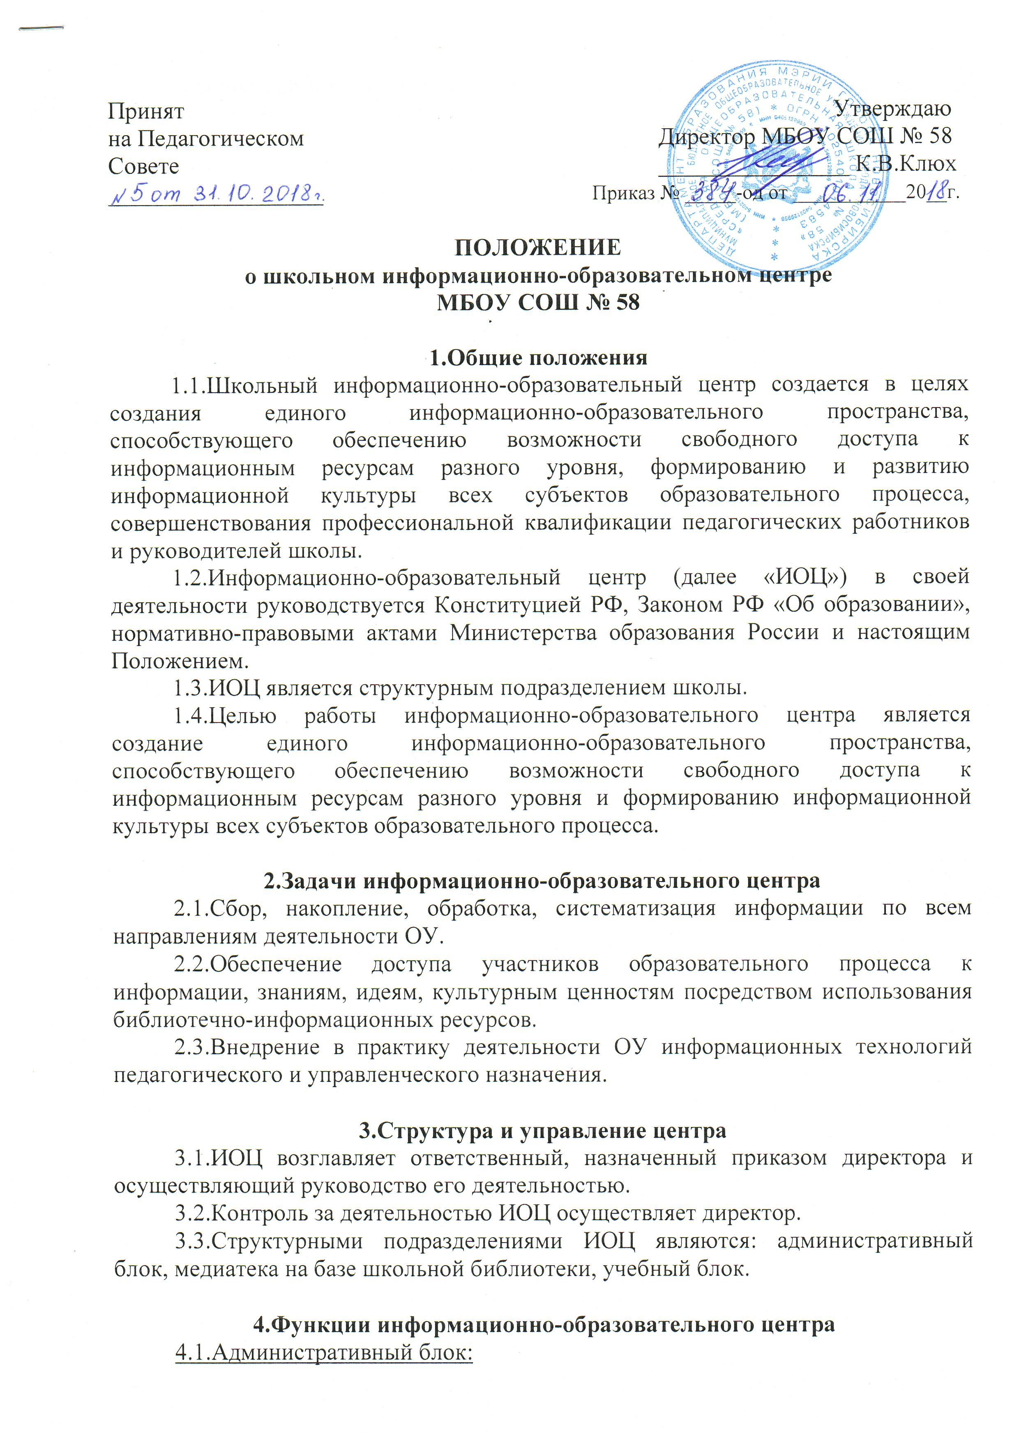

Принят Утверждаю
на Педагогическом Директор МБОУ СОШ № 58
Совете ________________ К.В.Клюх
__________________ Приказ № _____-од от ___________20__г.

ПОЛОЖЕНИЕ
о школьном информационно-образовательном центре
МБОУ СОШ № 58

1.Общие положения
1.1.Школьный информационно-образовательный центр создается в целях создания единого информационно-образовательного пространства, способствующего обеспечению возможности свободного доступа к информационным ресурсам разного уровня, формированию и развитию информационной культуры всех субъектов образовательного процесса, совершенствования профессиональной квалификации педагогических работников и руководителей школы.
1.2.Информационно-образовательный центр (далее «ИОЦ») в своей деятельности руководствуется Конституцией РФ, Законом РФ «Об образовании», нормативно-правовыми актами Министерства образования России и настоящим Положением.
1.3.ИОЦ является структурным подразделением школы.
1.4.Целью работы информационно-образовательного центра является создание единого информационно-образовательного пространства, способствующего обеспечению возможности свободного доступа к информационным ресурсам разного уровня и формированию информационной культуры всех субъектов образовательного процесса.

2.Задачи информационно-образовательного центра
2.1.Сбор, накопление, обработка, систематизация информации по всем направлениям деятельности ОУ.
2.2.Обеспечение доступа участников образовательного процесса к информации, знаниям, идеям, культурным ценностям посредством использования библиотечно-информационных ресурсов.
2.3.Внедрение в практику деятельности ОУ информационных технологий педагогического и управленческого назначения.

3.Структура и управление центра
3.1.ИОЦ возглавляет ответственный, назначенный приказом директора и осуществляющий руководство его деятельностью.
3.2.Контроль за деятельностью ИОЦ осуществляет директор.
3.3.Структурными подразделениями ИОЦ являются: административный блок, медиатека на базе школьной библиотеки, учебный блок.

4.Функции информационно-образовательного центра
4.1.Административный блок:
- наличие нормативно-правовой базы, обеспечивающей функционирование и развитие школы;
- сбор, накопление, обработка, систематизация информации по всем направлениям деятельности школы;
- внедрение в практику деятельности школы информационных технологий педагогического и управленческого назначения;
- обеспечение доступности информационных материалов для педагогической, родительской общественности, Управления образованием;
- предоставление методических материалов и рекомендаций по предметам образовательных областей, направлениям деятельности школы, на различных носителях на основе изучения интересов и потребностей участников образовательного процесса;
- оказание практической помощи в методическом обеспечении введения нового содержания образования, ведение работы по внедрению в учебный процесс новых программ, учебников, образовательных технологий через организацию различных форм профессионального общения;
- оказание по запросам индивидуальных консультаций педагогическим работникам, учащимся, родителям;
- осуществление обобщения сведений, поступающих от служб и работников в соответствии с внутренними информационными стандартами, их сравнительного анализа и методов обработки (статистических, социологических, математических);
- обеспечение доступности информационных материалов для педагогической и родительской общественности, органа управления образованием через представление ежегодного доклада о состоянии образования в школе, информационно-методических бюллетеней, информационные стенды и т.д.;
- изучение, обобщение лучшего опыта работы, его распространение, творчески использование через организацию педагогических конференций, чтений, выставок, конкурсов, выпуск специализированных методических материалов для педагогических работников, организация доступа к данному банку педагогической информации на любых носителях;
- подготовка материалов для сайта школы;
- организация обмена информацией с учреждениями, организациями и ведомствами посредством электронной почты.
4.2.Медиатека на базе школьной библиотеки:
- предоставление информационных ресурсов на различных носителях на основе изучения интересов и потребностей участников образовательного процесса;
- организация обучения навыкам независимого библиотечного пользователя и потребителя информации, содействие интеграции комплекса знаний, умений и навыков работы с книгой, информацией;
- оказание информационной поддержки в решении задач, возникающих в процессе учебной, самообразовательной и досуговой деятельности;
- организация массовых мероприятий, ориентированных на развитие общей и читательской культуры, содействие развитию критического мышления обучающихся;
- содействие педагогическим работникам в организации образовательного процесса и досуга обучающихся (просмотр видеофильмов, CD-дисков, и т.д.);
- выявление информационных потребностей и удовлетворение запросов педагогов, связанных с обучением, воспитанием и здоровьем детей;
- выявление информационных потребностей и удовлетворение запросов педагогов в области педагогических инноваций и новых технологий;
- создание банка педагогической информации, осуществление накопления, систематизации информации по предметам, разделам и темам;
- организация доступа к банку педагогической информации на любых носителях, просмотр электронных версий педагогических изданий;
- осуществление текущего информирования (информационные дни, обзоры поступлений и публикаций), информирование руководства школы по вопросам управления образовательным процессом, в том числе и по информационным материалам, расположенным на сайтах Министерства образования Новосибирской области, Министерства образования России.
- осуществление дифференцированного библиотечно-информационного обслуживания родителей учащихся через удовлетворение запросов пользователей и информирование о новых поступлениях, консультирование по вопросам организации семейного чтения, учебных изданий для учащихся, знакомство с информацией по воспитанию детей.
4.3.Учебный блок:
- организация образовательного процесса с использованием новых информационных технологий по всем предметам учебного плана;
- организация индивидуальной, групповой, самостоятельной, учебно-исследовательской и опытно-экспериментальной деятельности учащихся;
- организация индивидуальной самостоятельной деятельности педагогов по созданию информационной продукции (документов, Web-страниц, баз данных и др.);
- проведение Internet-конференций, сетевых олимпиад, мультимедиа-презентаций и т.д.;
- организация досуговой деятельности учащихся через функционирование компьютерных клубов, кружков по информационным технологиям, игротеки, в том числе и в рамках группы продленного дня;
- формирование и пополнение медиатеки, фильмотеки школы, обеспечение доступа к данным материалам всех участников образования.

5.Обязанности
5.1.Ответственный за работу ИОЦ несет ответственность:
5.1.1.За надлежащее исполнение или неисполнение своих должностных обязанностей в пределах, определенных трудовым законодательством РФ.
5.1.2.За качество исходящих документов и материалов.
5.1.3.За сохранность имеющихся материалов, инструктивных документов, методической литературы.
5.1.4.За сохранность оборудования и материальных ценностей.

